Příloha č. 1 – Technické podmínky
Část A

Základní popis portálu JobCheckIn

Recruitmentový portál JobCheckIn bude základním nástrojem personální agentury Kariérního centra (dále jen KC), jejímž cílem je vytvořit dlouhodobý institucionalizovaný vztah Masarykovy univerzity (dále jen MU) s významnými zaměstnavateli v ČR v oblasti recruitmentu a zvýšit uplatnitelnost studentů MU na trhu práce. Vytvoření portálu má naplnit tyto stanovené cíle:
- Vytvořit efektivní nástroj MU
- pro uspokojení poptávky zaměstnavatelů na oslovení vybrané skupiny studentů/ absolventů MU s nabídkou zaměstnání
- usnadněním hledání vhodného zaměstnání po skončení studia a nastartování úspěšné kariéry pro její studenty/ absolventy
- Posílit připravenost studentů MU na trh práce
- vytvořením přehledu aktuálních možností uplatnění na trhu práce (z hlediska nabízených pozic i současných zaměstnavatelů)
- vytvořením profilu studenta jako nástroje kariérního rozvoje a přípravy pro vstup na trh práce
- Získat statistická data
- o uplatnitelnosti studentů/ absolventů MU na trhu práce
- o požadavcích zaměstnavatelů při náboru studentů/ absolventů MU
- o nabízených pracovních příležitostech
- o kariérních preferencích studentů MU
- o úrovni kompetencí studentů MU

JobCheckIn je online portál, který cíleně propojuje studenty MU se zaměstnavateli za účelem zprostředkování zaměstnání. Studentům pomáhá najít zaměstnání, které nejlépe odpovídá jejich kompetencím a kariérním preferencím, dává jim účinný nástroj jejich kariérního plánování a vytváří přehledný nástroj možností uplatnění na pracovním trhu. Zaměstnavatelům umožňuje cíleně vyhledávat nejvhodnější kandidáty z databáze studentů/ absolventů MU dle předem zadaných kritérií a automaticky vyhodnocovat jejich vhodnost pro hledanou pozici, čímž šetří čas náborářů v následném výběrovém řízení. Kariérnímu centru a univerzitě vytváří efektivní nástroj pro komunikaci se zaměstnavateli i studenty a umožňuje jim získávat statistiky o uplatnitelnosti svých absolventů na trhu práce a o požadavcích zaměstnavatelů na studenty MU.

Základem portálu JobCheckIn je porovnávání a vyhodnocování shody dat v profilu studenta s daty v profilu zaměstnavatele a zadanými kritérii pro vyhledávání konkrétní pracovní pozice. JobCheckIn není jenom klasický inzertní portál, který uveřejňuje nabídky práce zaměstnavatelů a uchazečům umožňuje na ně reagovat. JobCheckIn je databázový systém, který vyhodnocuje data a určuje vhodnost studentů/ absolventů MU pro vyhledávané pracovní pozice zaměstnavatelů. JobCheckIn je v podstatě “kariérní seznamka” pro studenty i zaměstnavatele. Pomocí vyhledávání může zaměstnavatel přesně zaměřit vybranou cílovou skupinu a systém mu poskytne data o její velikosti a navrhne mu způsob oslovení. Student může být osloven s nabídkou práce, která nejlépe odpovídá jeho kariérním preferencím a kompetencím.

Základním stavebním kamenem je profil studenta, který má dvojí účel. Zaměstnavatelům poskytuje informační základnu pro vyhledávání v databázi. Studentům ukazuje, jaké informace jsou pro personalisty při výběrovém řízení relevantní a jeho vyplňováním a aktualizováním se studenti učí kariérně plánovat a připravovat pro vstup na trh práce. Zároveň profil studenta slouží jako veřejná kariérní vizitka.

JobCheckIn se profiluje jako oficiální univerzitní systém, který poskytuje aktuální a jedinečná data o studentech ve své databázi a různými způsoby je ověřuje. Je napojen na Informační systém Masarykovy univerzity (dále jen IS MU), který zpracovává data o studentech za studijním účelem. Studenti vstupují do databáze na základě autorizovaného souhlasu v IS MU. Propojením na IS MU je garantována a ověřována aktuálnost dat o studiu na MU. Profil studenta je propojen na sytém kariérního poradenství KC, které studentům pomáhá analyzovat jejich kariérní preference a měkké kompetence. KC také na základě různých metod výběrového řízení a psychodiagnostiky ověřuje vybrané kompetence studentů, k profilu studenta pak zadává výsledky a přikládá hodnotící zprávy.

Portál JobCheckIn je navržen pro komerční účely a základním příjmovým tokem jsou platby od zaměstnavatelů za vytvoření profilu firmy a za přístupy do databáze spojené s možnostmi cílového vyhledávání a oslovování studentů a absolventů MU. Cílem systému je, aby generoval zisk. Musí být navržen tak, aby byl pro cílové uživatele příjemný, motivační k používání a aby byl schopen uspět v konkurenci ostatních dostupných portálů v ČR.

Základní funkční prvky portálu:

- Databázový systém profilů studentů s možností vyhledávání pro zaměstnavatele (tisíce záznamů)
- Databázový systém profilů zaměstnavatelů s možností vyhledávání pro studenty (stovky záznamů)
- Databázový systém pracovních nabídek (tisíce záznamů)
- Administrační rozhraní pro správu studentského profilu
- Administrační rozhraní pro správu firemního profilu
- Administrační rozhraní pro vyhledávání a zadávání pracovních nabídek ze strany zaměstnavatele
- Administrační rozhraní pro vyhledávání pracovních nabídek a vhodných zaměstnavatelů ze strany studentů
- Algoritmus párování a vyhodnocování dat (profil zaměstnavatele - profil studenta, pracovní pozice – profil studenta)
- Algoritmus řazení pracovních nabídek v profilu studenta
- Notifikační upozornění na nové pracovní nabídky pro studenty (do profilu, do e-mailu)
- Funkcionality CRM systému pro komunikaci se studenty i zaměstnavateli
- Propojení a integrace s IS MU kvůli migraci dat
- Propojení na Obchodní centrum Masarykovy univerzity pro administraci plateb a fakturací

Základní funkcionalita systému

Základní funkcionality pro zaměstnavatele jsou založení prezentačního profilu, vyhledávání v databázi studentů pro identifikaci cílové skupiny a její oslovení s konkrétní pracovní nabídkou. Základní funkcionalitou pro studenta je práce se svým profilem tak, aby profil obsahoval data, na základě kterých může být vyhledán a osloven s konkrétní pracovní nabídkou. Student může také aktivně vyhledávat v databázi firemních profilů a databázi inzerovaných pracovních nabídek, aby získal přehled o trhu práce. MU může ze systému generovat data pro vyhodnocování a zpracovávání statistik.
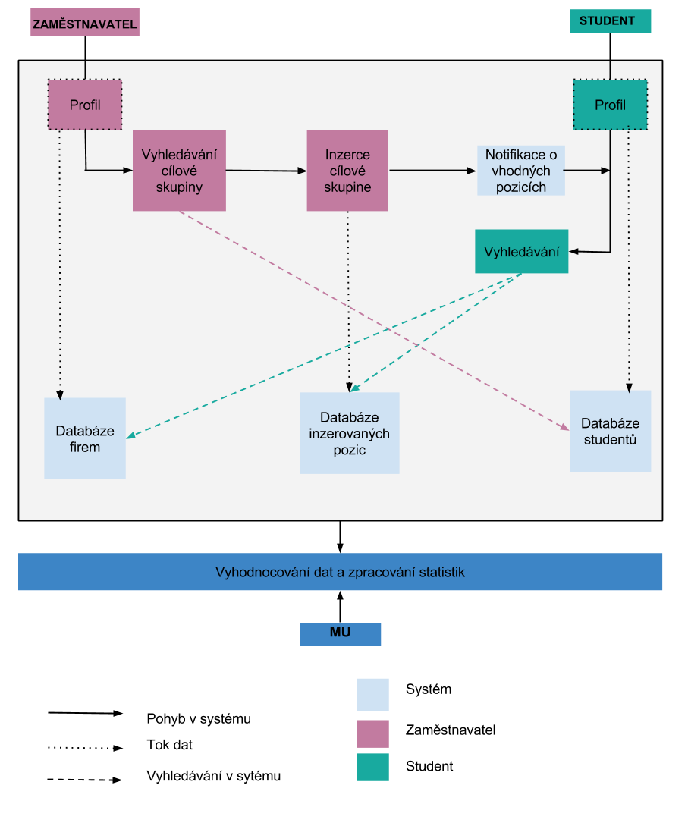
Obrázek č. 1: Základní schéma portálu JobCheckIn

Uživatelské role

3.1 Zaměstnavatel

ZÁKLADNÍ UŽITÍ: Vyhledávání v datech studentů, oslovení vybraných studentů s nabídkou a přijetí odpovědí od studentů jako reakce na nabídku
Zaměstnavatel si vytvoří prezentační profil v systému, kterým se zařadí do databáze firem pro administrativní účely KC a pro prezentační účely vůči studentům MU a konkurenčních zaměstnavatelů. Vytváří se tak online katalog zaměstnavatelů, ve kterém mohou studenti aktivně vyhledávat. Zaměstnavatel získává pasivní prezentaci vůči studentům v podobě virtuálního profilu.

Zaktivněním přístupu k databázi (roční přístup) získává zaměstnavatel možnost cíleného vyhledávání v databázi studentů. Studenti mohou sledovat jeho aktivitu (změny v profilu, inzerované pozice). Na základě kritérií dle definovaných kompetencí získá statistický přehled studentů, kteří splňují zadaná kritéria a je schopný prohlížet si anonymizované profily vybraných studentů. Následně má několik možností, jak studenty oslovit – podat inzerát pracovní nabídky přímo do profilu vybraných studentů, oslovit vybrané studenty cíleným e-mailem nebo dát požadavek na KC pro zorganizování osobního setkání s vybranými studenty.

Po získání přístupu do databáze studentů záleží na vyhledávací aktivitě zaměstnavatele, jak systém využije pro své recruitmentové potřeby. Hlavní přínos je ve vyhledávacích a filtrovacích funkcích a v systému automatického párování kompetencí a možnosti cíleného oslovení vybraných studentů.

Základní scénáře užití:

- Uživatelský účet
  - Rozhraní pro výběr služeb (resp. balíčku služeb), které chce zaměstnavatel využívat - veřejný profil/ přístup do databáze/ recruitmentový požadavek na KC
  - Objednávkový formulář propojen na Obchodní centrum MU pro administraci fakturací a plateb
- Veřejný profil
  - Rozhraní veřejného prezentačního profilu firmy vůči studentům MU na způsob online katalogu zaměstnavatelů a možnosti jeho úprav
  - Možnost zobrazení statistik návštěvnosti profilu společnosti
- Vyhledávání v databázi studentů na základě zadaných kritérií
  - Vyhledávání v databázi studentů dle zadaných kritérií
  - Upravování zadaných kritérií na základě informací o velikosti cílové skupiny
  - Prohlížení vybraných anonymizovaných profilů studentů
  - Historie vyhledávání a její ukládání
- Oslovení vybrané skupiny studentů
  - Zadání inzerované pozice (rozhraní pro administraci)
  - Možnost poslání cíleného e-mailu s inzerovanou pozicí vybraným studentům
  - Správa kontaktů studentů, kteří reagovali a poskytli kontakt
  - Správa pracovních nabídek (vkládání pracovních nabídek, jejich úprava)
  - Prohlížení historie vkládaných inzerovaných pracovních pozic společně s výsledky vyhledávání a velikostí cílové skupiny k datu vyhledávání i k aktuálnímu datu prohlížení
  - Administrace komunikace s vybraným studentem
  - Zobrazení statistik inzerované pozice

3.2 Student

ZÁKLADNÍ UŽITÍ: Aktivní práce se studentským profilem (vyplňování, doplňování, upgrade)

Student si vytvoří profil, který je automaticky párován s daty z IS MU, a je tak zařazen do databáze studentů JobCheckIn. Studentova hlavní aktivita je vyplňování a upgradování svého profilu. Student doplňuje údaje, kterými IS nedisponuje tak, aby si kompletoval profil a doplnil chybějící data v oblasti tvrdých dovedností/ znalostí a měkkých dovedností/ schopností a své kariérní preference (zejména oblast trhu, ve které chce najít uplatnění, a nabídky, o které má zájem). Vyplněný profil si může přizpůsobit a používat ho jako veřejnou online vizitku pro zaměstnavatele při podávání žádosti o zaměstnání.

Student může získat 3 úrovně profilu na základě dat, které budou v JobCheckInu ověřeny. Systém motivuje studenty k doplňování a aktualizování svého profilu a rozvoji svých kompetencí, aby na konci studia splňovali požadavky zaměstnavatelů na trhu práce. Do úrovně Basic vstupuje každý student MU a na základě míry vyplněnosti profilu a jeho ověření se zařazuje do vyšších úrovní (Standard, Premium). Ověření nastává pomocí vkládaných dokladů a potvrzení o pracovních zkušenostech, absolvovaných kurzech, mimoškolních aktivitách, které jsou propojeny s dovednostmi studenta. Pro úroveň Standard bude KC ověřovat kariérní preference studenta a to na základě standardizovaných testů, dotazníku a v nejvyšší úrovni i na základě individuálních kariérních konzultací. Pro úroveň Premium budou prostřednictvím vybraných metod výběrového řízení ověřovány měkké kompetence studenta.

Cílem navrženého systému je motivovat studenty k vyjasňování si kariérních preferencí a k rozvoji svých kompetencí. Systém proto aktivně komunikuje se studenty prostřednictvím notifikací, kde je upozorňuje na možnosti uplatnění na trhu práce dle jeho preferencí, na nové pozice, na firmy, které o něj mají zájem, a na kompetence, které potřebuje rozvinout, aby se stal zajímavým pro svého potenciálního zaměstnavatele.

Primární aktivitou studenta v systému je práce s vlastním profilem, jako s online vizitkou pro zaměstnavatele, na základě které mu může být cíleně nabídnuta práce. Sekundárně může student v systému i sám vyhledávat v databázi zaměstnavatelů a databázi pracovních nabídek, aby zjistil, co trh práce momentálně nabízí.

Profil studenta má dvě základní charakteristiky důležité pro zaměstnavatele a to míra vyplnění profilu a jeho ověření. Musí být navržen tak, aby studenti byli motivování aktualizovat data v něm. Pro postup do vyšší úrovně databáze systém vyhodnocuje 3 indikátory – míra vyplnění profilu, ověření profilu a ročník studia. Systém měří aktivitu studenta z hlediska aktuálnosti profilu a je schopen pro zaměstnavatele dodávat informaci o tom, kteří studenti jsou nejaktivnější. Do úrovně Standard se mohou zařadit studenti 3. ročníku bakalářského stupně a magisterští studenti a do úrovně Premium jsou zařazeni studenti na pozvání Kariérního centra.

Základní scénáře užití:

- Vytvoření profilu
- Dokumentový server pro vkládání dokumentů do profilu – certifikáty, reference a ověření
- Funkce kariérního plánování
- Získání certifikované pracovní vizitky KC
- Zobrazování relevantních pracovních nabídek
- Vyhledávání nabídek na práci/ stáže/ závěrečné práce
- Porovnání inzerované nabídky se svým profilem studenta
- Nastavení funkce „hlídacího psa“ pro zvolené nabídky

Profil studenta:

Celkově budou v systému 3 rozhraní profilu studenta podle zobrazených dat:
- profil, který vidí zaměstnavatel (vybraná data)
- profil, který vidí student a může jej upravovat (všechny data)
- profil, který vidí KC (všechny data, kromě přihlašovacích: UČO a sekundární heslo - osobní údaj, ví jenom IS jako poskytovatel dat)

Data obsažená v profilu studenta:
- Základní informace
  - Základní identifikační údaje pro kontakt se studentem a jeho identifikace
- Kariérní preference
  - Student vyplňuje svoje představy o hledané práci, zejména:
    - Typ pracovního vztahu
    - Geografická preference hledání zaměstnání
    - Oblast zájmu
    - Sektor pracovního trhu
    - Týmová role
    - Motivace v práci
    - Preferované pracovní prostředí
    - Ochota cestovat
    - Preferovaná míra pracovní zodpovědnosti
    - Žádané firemní benefity
  - V případě, že student neumí na otázky odpovídat, může prostřednictvím systému kontaktovat KC MU a požádat o konzultaci
  - KC může do systému zadávat výsledky a vkládat závěry svého hodnocení
- Vzdělání
  - Zahrnuje: SŠ, VOŠ, VŠ, studijní pobyty v zahraničí, odborné kurzy
  - Informace o studiích na MU automaticky stahovány z IS MU
- Pracovní zkušenosti
  - Představují všechny pracovní zkušenosti studenta a student je zařazuje k zaměstnavateli, do oblasti trhu, sektoru trhu, určuje délku zkušenosti, výkon práce a to tak, aby bylo možno v zkušenostech lehce a přehledně vyhledávat
  - Student má možnost ke každé zkušenosti vložit referenci anebo jiný doklad
- Záliby
- Jazykové kompetence
- Tvrdé kompetence/ znalosti
  - Student zadává své tvrdé dovednosti do textového pole a hodnotí je na procentuální škále se 6 milníky
  - Student má možnost ke každé znalosti vložit doklad o úrovni dané znalosti, případně propojit znalost na vzdělání a pracovní zkušenost, kterou má zapsanou v profilu
- Měkké kompetence/ schopnosti
  - Student vybírá z 15 měkkých kompetencí a hodnotí, na jaké úrovni je jeho kompetence na 10-ti bodové škále
  - Ze sebehodnocení kompetencí je možné vytvořit tzv. kompetenční model studenta, který představuje spojnici úrovní kompetencí a dá se vyložit ve vzájemných souvislostech
  - Student má možnost vložit doklad své schopnosti
  - KC ověřuje vybrané dovednosti a taktéž může vkládat hodnoty vypozorovaných kompetencí a zpětné vazby – systém je schopen generovat kompetenční graf studenta, kompetenční graf KC a konkrétní pracovní nabídky, vzájemně je porovnávat a vyhodnocovat

3.3 Administrátor

ZÁKLADNÍ UŽITÍ: Správa databází, generování statistických přehledů, schvalování některých procesů zaměstnavatele, ověřování dat v profilu studenta.
Administrátor je pověřený pracovník KC, který je správcem systému - může editovat obecné texty i jednotlivé profily i pracovní nabídky, vyhledávat a přistupovat ke všem datům o studentech a zaměstnavatelích včetně těch, která jsou zadaná pouze interně (skrytá studentům v profilu firmy a naopak).
Administrátor přijímá poptávky od firem a také požadavky na služby od studentů a může na ně reagovat. Má tak přístup k databázi studentů i firem a může s ní pracovat, vyhledávat v ní, filtrovat a rozesílat e-maily hromadně i jednotlivě.
Další významnou funkcí je sledování a generování statistik o aktivitě studentů a zaměstnavatelů z pohledu využívání jejich profilů a jejich obsahu, případně notifikace například o nově registrované firmě. Je schopen generovat přehledy o vyhledávaných studentech, o zadávaných kritériích zaměstnavateli a požadovaných kompetencí od firem, aby mohl vyhodnocovat zájem firemní sféry o studenty MU. Systém obsahuje analytické funkce zpracování dat o studentech, zaměstnavatelích a jejich aktivitě v systému.
Administrátor kontroluje a schvaluje veřejný profil firmy. V případě, že se zaměstnavatel rozhodne oslovit vybranou skupinu studentů e-mailem, prochází jeho podoba schvalováním administrátora.
V profilu studenta může administrátor k jednotlivým položkám doplnit svoje ověření a v části Měkké kompetence dokonce zadat vlastní výsledky hodnocení studenta.

Základní scénáře užití:

- Editace veškerých textů (zejména popisky, automatické notifikace)
- Sledování a generování statistik
- Přístup do databáze zaměstnavatelů, studentů, inzerátů, vyhledávání a filtrování, jejich správa
- Rozesílání jednotlivých i hromadných e-mailů jak zaměstnavatelům, tak studentům
- Administrace požadavků na KC ze strany studentů i zaměstnavatelů
- Vytvoření, kontrola a schválení veřejného profilu zaměstnavatele
- Kontrola a editace inzerovaných pracovních pozic
- Schvalování cílených e-mailů posílaných zaměstnavateli
- Vkládání ověřených kompetencí, schopností a znalostí KC

Vysvětlení obrázku dále v textu.

